沖縄県立中部病院 診察予約申込書（FAX送信票・医科）
※診療情報提供書と一緒に送信して下さい
依頼日： 年 月 日
沖縄県立中病院 地域医療連携室 宛
沖縄県うるま市字宮里281
TEL:098-973-4111(代表) 098-982-6567(直通)
FAX:098-982-6568(直通)
※FAXでのお申込みは常時受け付けておりますが、業務時間外の申込みにつきましては、翌業務日の対応になります。予めご了承ください。
【依頼医療機関】（ゴム印等使用可）
医療機関名：
所在地：
TEL：
FAX：

ご連絡担当者：

受診者情報 （診療情報提供書に既存の情報は記載省略可）
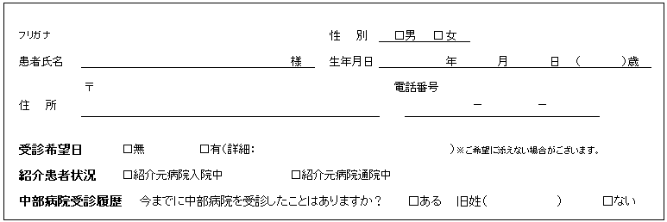

予約調整方法（希望の調整方法に☑をしてください。）
□病院間で行う □患者さんが中部病院に連絡する（※） □中部病院から患者さんに連絡をする
※連携室直通番号は医療機関間のホットラインです。患者さんへは代表番号（098-973-4111）のお知らせにご協力ください。

診療科（受診希望の診療科に☑をしてください。）
□総合内科 | □循環器内科 | □呼吸器内科 | □ﾘｳﾏﾁ・膠原病内科
□消化器内科 | □神経内科 | □腎臓内科 | □腫瘍・血液内科
□感染症内科 | □外科 | □心臓血管外科 | □整形外科
□脳神経外科 | □形成外科 | □泌尿器科 | □小児外科
□小児科  （内分泌のみ予約制） | □遺伝カウンセリング  （通常の産婦人科はWeb予約推奨） | □耳鼻咽喉科 | □皮膚科
□もの忘れ精査外来 | □放射線治療 | □その他特殊外来（ ）

医師の指定 □無 □有（医師名： ）
※眼科は現在休診中です（2022年4月時点）
※機器共同利用、歯科口腔外科をご予約の際は各専用のFAX送信票をご使用ください。
※症状によりご案内する診療科が変わる場合がございますのでご了承願います。
※診療科の指定が無い場合は、調整にお時間をいただくことがあります。
※紹介元からのご要望で受診日時が決まり次第「予約確定票」を折り返しFAXいたします。（必要な場合は患者さんにお渡しください。）
※受診日当日は、必ず診療情報提供書（紹介状）の原本をご持参ください。忘れた場合は選定療養費（医科7,000円）が発生します。
予約確定票のFAX □要 □不要
来院方法 □徒歩 □車椅子 □ストレッチャー
2022.10.03版

